**物理小练3**

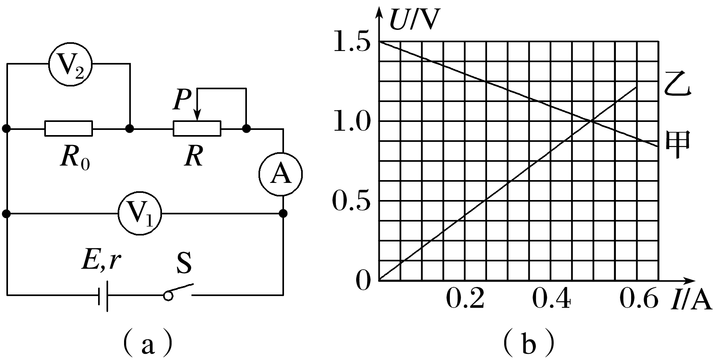1.两位同学在实验室中利用如图(a)所示的电路进行实验，将滑动变阻器的滑动触头*P*向某一方向移动时，一位同学记录电流表A和电压表V1的测量数据，另一位同学记录电流表A和电压表V2的测量数据．两位同学根据记录的数据描绘出如图(b)所示的两条*U*－*I*图线，则图像中两图线的交点表示的物理意义是(　　)

A．滑动变阻器的滑动触头*P*滑到了最右端

B．电源的输出功率最大

C．定值电阻*R*0消耗的功率为1.0 W

D．电源的效率达到最大值

2.四个相同的小量程电流表(表头)分别改装成两个电流表A1、A2和两个电压表V1、V2.已知电流表A1的量程大于A2的量程，电压表V1的量程大于V2的量程，改装好后把它们按如图所示连接法连入电路，则(　　)

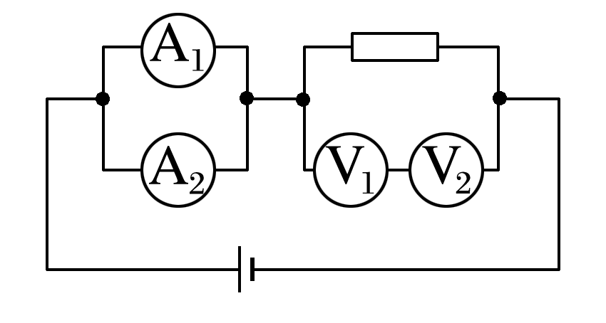A．电流表A1的读数等于电流表A2的读数

B．电流表A1指针的偏转角小于电流表A2指针的偏转角

C．电压表V1的读数小于电压表V2的读数

D．电压表V1指针的偏转角等于电压表V2指针的偏转角

3.某同学要测量量程为3V电压表的内阻，步骤如下：

（1）先用多用电表的欧姆档粗测该电压表的内阻值，选择开关拨至“×100”档，表盘示数如图甲所示，则阻值约为 ▲ kΩ．若将欧姆表换一个电动势相同，但内阻变大的电池，重新欧姆调零后测量该电压表内阻，其测量结果 ▲ （选填“偏大”、“偏小”或“不变”）．

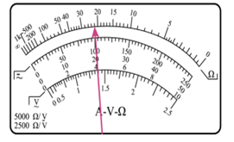

图甲

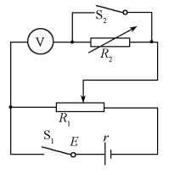

图乙

（2）该同学改用如图乙所示电路测量电压表内阻*R*V，实验过程如下：

① 按电路图正确连接好电路，将滑动变阻器*R*1的滑动头移到最左端；

② 闭合开关S1和S2并调节*R*1，使电压表的指针指到满刻度；

③ 保持开关S1闭合以及滑动变阻器*R*1的滑动头位置不变，断开S2，调整电阻箱*R*2的阻值，使电压表的指针指到满刻度的2/3；

④ 读出此时电阻箱*R*2的阻值，若电阻箱*R*2为1.15 kΩ，则*R*V = ▲ kΩ．

（3）用上述方法得到电压表内电阻的测量值*R*测 ▲ *R*真（选填“大于”、“等于”或“小于”）．若实验中测得的结果为*R*测 =2.4 kΩ，要将这只电压表改装成量程5V的电压表，则应串联一个阻值为*R*串 = ▲ kΩ的定值电阻．

（4）为了使上述根据*R*测 计算后改装的电压表能更准确地测量电压，下面做法中可行的是 ▲ ．

A．在*R*串旁边再串联一个比*R*串小得多的电阻 B．在*R*串旁边再串联一个比*R*串大得多的电阻

C．在*R*串两端再并联一个比*R*串小得多的电阻 D．在*R*串两端再并联一个比*R*串大得多的电阻

**物理小练3答案**

1.答案　B

解析　题图(b)中两直线的交点表示电压表V1的读数与电压表V2的读数相等，即滑动变阻器的阻值为0；滑动变阻器的滑动触头*P*滑到了最左端，故A错误；由题图(b)可以得出*R*0＝ Ω＝2.0 Ω，电源内阻*r*＝ Ω＝1.0 Ω，当电路中外电阻等于电源内阻时，电源的输出功率最大，电阻*R*0的阻值大于电源的内阻，滑动变阻器的阻值减小，电源的输出功率增大，两直线的交点对应滑动变阻器的阻值为0，即电源的输出功率最大，故B正确；定值电阻*R*0消耗功率为*P*＝*U*2*I*＝1.0×0.5 W＝0.5 W，故C错误；电源的效率为*η*＝＝，*U*越大，效率越大，可知滑动变阻器的滑动触头*P*滑到最右端时，电源的效率最大，故D错误．

2.答案　D

解析　电流表A1与电流表A2由相同表头与不同电阻并联改装而成，并联在电路中，电流表A1与电流表A2的指针偏转角相同，电流表A1的量程较大，则电流表A1的读数较大，A、B错误；电压表V1与电压表V2由相同表头与不同电阻串联改装而成，串联在电路中，通过表头的电流相同，故指针的偏转角相同，因V1量程较大，所以电压表V1的读数大于电压表V2的读数，C错误，D正确．

3. （1）2.2、不变； （2）2.3）； （3）大于、1.6 ； （4）D